熠格托管
作业答疑

托管中心：苏州
学生姓名 | 年级 | 答疑日期 | 答疑时间
重点答疑科目 | 答疑教师 | 班主任 | 学生组别
物理

答疑过程
家庭作业完成记录
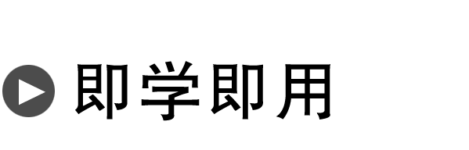
判断下列说法的正误．
(1)在简谐运动的过程中，振幅是不断变化的．( )
(2)振幅是振动物体离开平衡位置的最大位移，它是矢量．( )
(3)振子从离开某位置到重新回到该位置的过程为一次全振动过程．( )
(4)振动周期指的是振动物体从一侧最大位移处，运动到另一侧最大位移处所用的时间．( )
(5)相位反映了振动物体的振动步调．( )
(6)两个振动物体相位相同，则其振动步调相反．( )
(7)按x＝5sin (8πt＋$\frac{1}{4}$π) cm的规律振动的弹簧振子的振动周期为0.25 s．( )

错题整理
一、简谐运动的振幅、周期和频率
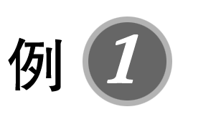如图2所示，将弹簧振子从平衡位置下拉一段距离Δx，释放后振子在A、B间振动，且AB＝20 cm，振子由A首次到B的时间为0.1 s，求：
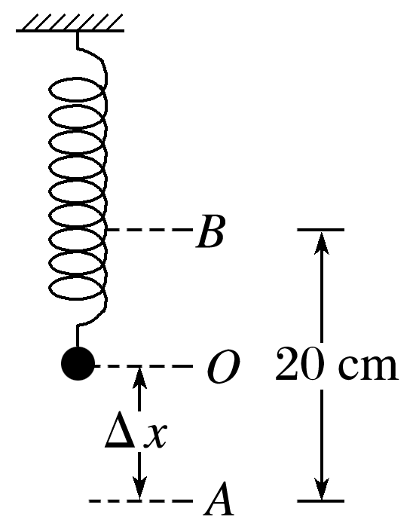
图2
(1)振子振动的振幅、周期和频率；
(2)振子由A首次到O的时间；
(3)振子在5 s内通过的路程及偏离平衡位置的位移大小．

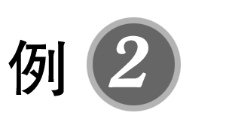(多选)如图3是一做简谐运动的物体的振动图像，下列说法正确的是( )
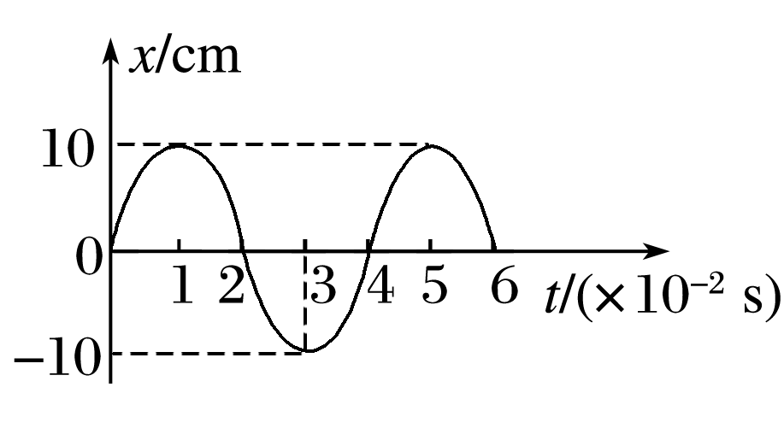
图3
A．振动周期是2×10^{－2} s
B．物体振动的频率为25 Hz
C．物体振动的振幅为10 cm
D．在6×10^{－2} s内通过的路程是60 cm

二、简谐运动的表达式、相位
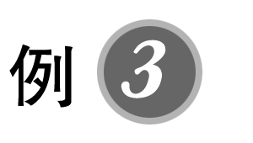(多选)物体A做简谐运动的振动方程是x_{A}＝3sin (100t＋$\frac{π}{2}$) m，物体B做简谐运动的振动方程是x_{B}＝5sin (100t＋$\frac{π}{6}$) m．比较A、B的运动( )
A．振幅是矢量，A的振幅是6 m，B的振幅是10 m
B．周期是标量，A、B周期相等，都为100 s
C．A振动的频率f_{A}等于B振动的频率f_{B}
D．A的相位始终超前B的相位$\frac{π}{3}$

三、简谐运动的周期性和对称性
命题角度1 简谐运动的对称性
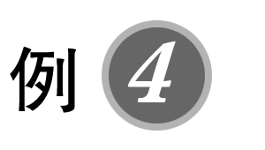如图5所示，弹簧振子以O点为平衡位置，在B、C两点间做简谐运动，在t＝0时刻，振子从O、B间的P点以速度v向B点运动；在t＝0.2 s时，振子速度第一次变为－v；在t＝0.5 s时，振子速度第二次变为－v，已知B、C之间的距离为25 cm.
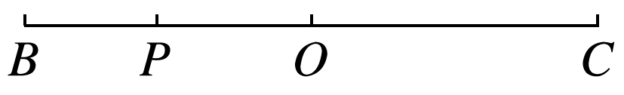
图5
(1)求弹簧振子的振幅A；
(2)求弹簧振子的振动周期T和频率f.

命题角度2 简谐运动的多解性
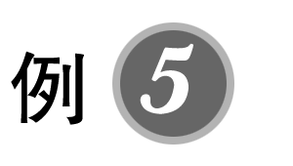(多选)弹簧振子以O点为平衡位置做简谐运动，从振子通过O点时开始计时，振子第一次到达M点用了0.3 s，又经过0.2 s第二次通过M点，则振子第三次通过M点还要经过的时间可能是( )
A.$\frac{1}{3}$ s B.$\frac{8}{15}$ s C．1.4 s D．1.6 s

错题举一反三

1．(描述简谐运动的物理量)(2019·北京市密云区期末)如图6甲所示，弹簧振子在竖直方向做简谐运动．以其平衡位置为坐标原点，竖直向上为正方向建立坐标轴，振子的位移x随时间t的变化如图乙所示，下列说法正确的是( )
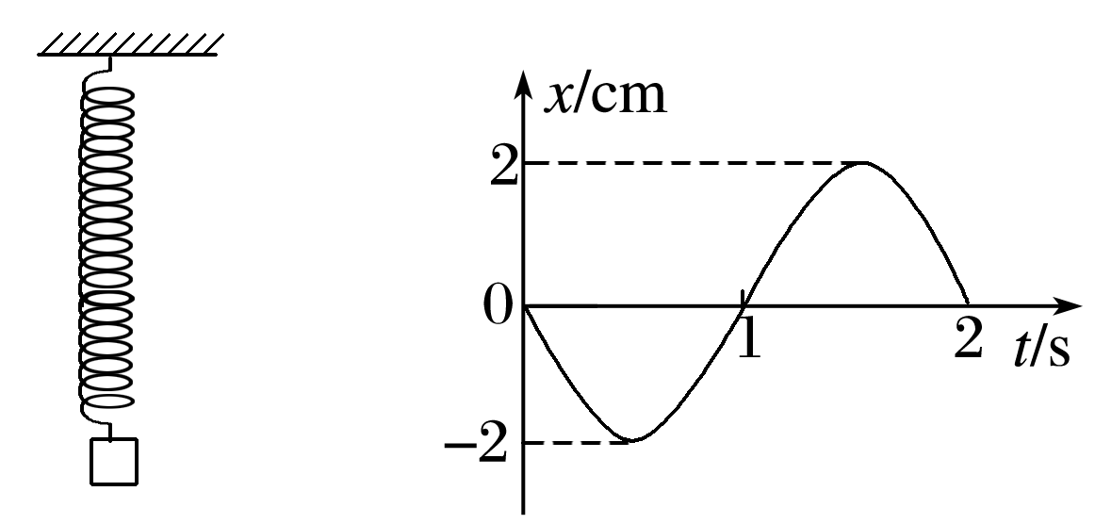
甲 乙
图6
A．振子的振幅为4 cm
B．振子的振动周期为1 s
C．t＝1 s时，振子的速度为正的最大值
D．t＝1 s时，振子的加速度为正的最大值

2．(简谐运动的表达式)(多选)一弹簧振子A的位移x随时间t变化的关系式为x＝0.1sin 2.5πt，位移x的单位为m，时间t的单位为s.则( )
A．弹簧振子的振幅为0.2 m
B．弹簧振子的周期为1.25 s
C．在t＝0.2 s时，振子的运动速度为零
D．若另一弹簧振子B的位移x随时间t变化的关系式为x＝0.2sin (2.5πt＋$\frac{π}{4}$)(m)，则A滞后B的时间为$\frac{π}{4}$

3．(简谐运动的周期性和对称性)如图7所示，一质点沿水平直线做简谐运动，先后以相同速度通过a、b两点，经历时间t_{ab}＝1 s，过b点后再经t′＝1 s质点第一次反向通过b点．O点为平衡位置，若在这两秒内质点所通过的路程是8 cm，试求该质点的振动周期和振幅．
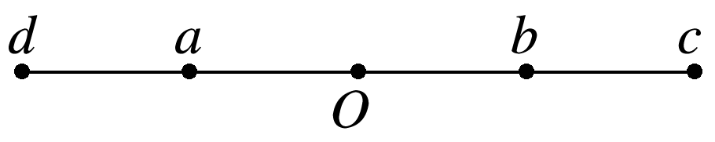
图7

错题过关
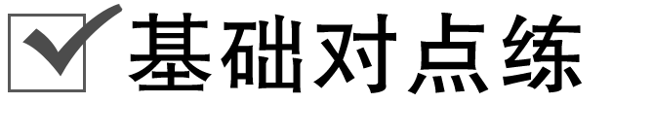
考点一 简谐运动的振幅、周期和频率
1.(2018·宝鸡市高二检测)如图1所示，O点为弹簧振子的平衡位置，小球在B、C间做无摩擦的往复运动．若小球从C点第一次运动到O点历时0.1 s，则小球振动的周期为( )
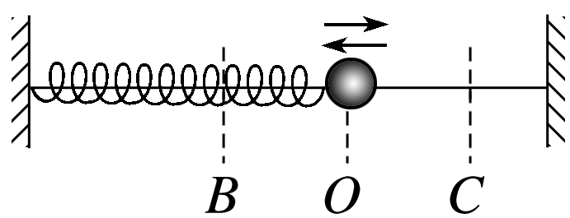
图1
A．0.1 s B．0.2 s C．0.3 s D．0.4 s

2．一个做简谐运动的弹簧振子，周期为T，振幅为A，已知振子从平衡位置第一次运动到x＝$\frac{A}{2}$处，所用的最短时间为t₁，从最大的正位移处第一次运动到x＝$\frac{A}{2}$处，所用的最短时间为t₂，那么t₁与t₂的大小关系是( )
A．t₁＝t₂ B．t₁<t₂
C．t₁>t₂ D．无法判断

3．弹簧振子在A、B间做简谐运动，O为平衡位置，A、B间的距离是20 cm，振子由A运动到B的时间是2 s，如图2所示，则( )
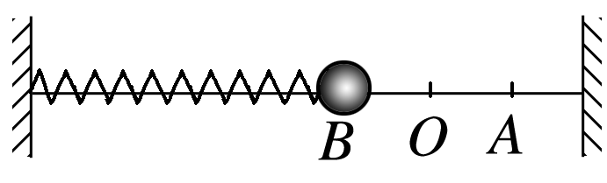
图2
A．从O→B→O振子做了一次全振动
B．振动周期为2 s，振幅是10 cm
C．从B开始经过6 s，振子通过的路程是60 cm
D．从O开始经过3 s，振子处在平衡位置

4.一质点做简谐运动，其位移x与时间t的关系图像如图3所示，由图可知( )
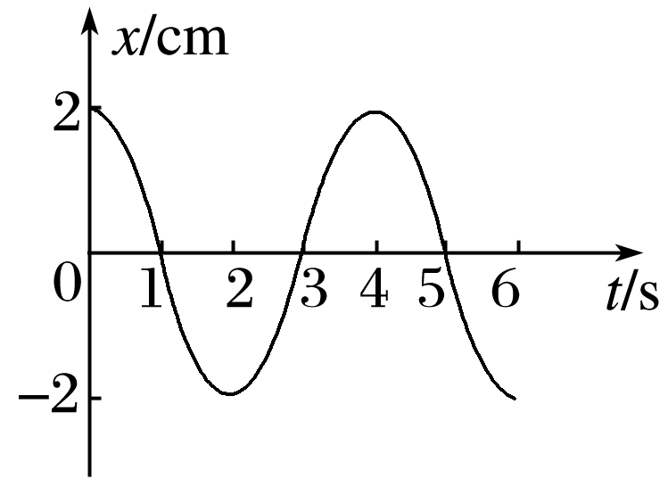
图3
A．质点振动的频率是4 Hz，振幅是2 cm
B．质点经过1 s通过的路程总是2 cm
C．0～3 s内，质点通过的路程为6 cm
D．t＝3 s时，质点的振幅为零

5．关于弹簧振子的位置和路程，下列说法中正确的是( )
A．运动一个周期，位置一定不变，路程一定等于振幅的4倍
B．运动半个周期，位置一定不变，路程一定等于振幅的2倍
C．运动$\frac{3}{4}$个周期，位置可能不变，路程一定等于振幅的3倍
D．运动一段时间位置不变时，路程一定等于振幅的4倍

考点二 简谐运动的相位及表达式
6.(多选)如图4所示，A、B为两简谐运动的图像，下列说法正确的是( )
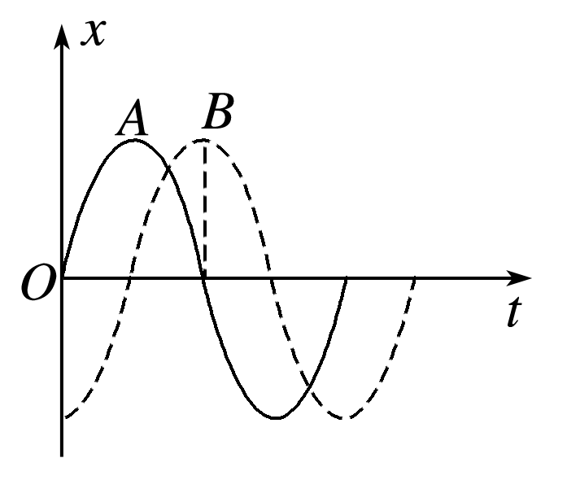
图4
A．A、B之间的相位差是$\frac{π}{2}$
B．A、B之间的相位差是π
C．B比A超前$\frac{T}{4}$
D．A比B超前$\frac{T}{4}$

7.某弹簧振子在水平方向上做简谐运动，位移x随时间t变化的关系为x＝Asin ωt，振动图像如图5所示，下列说法不正确的是( )
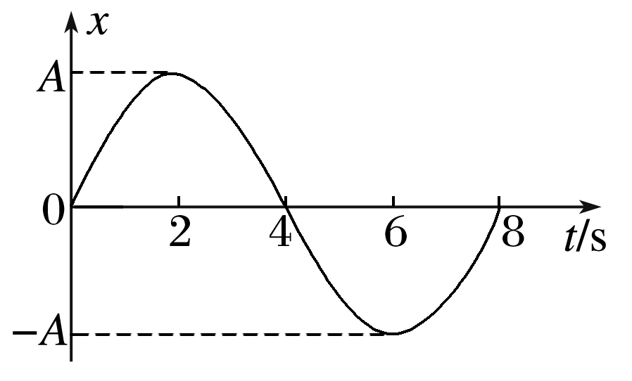
A．弹簧在第1 s末与第3 s末的长度相同
B．简谐运动的圆频率ω＝$\frac{π}{4}$ rad/s
C．第3 s末振子的位移大小为$\frac{\sqrt{2}}{2}$A
D．从第3 s末到第5 s末，振子的速度方向发生变化

考点三 简谐运动的周期性与对称性
8．一质点做简谐运动，它从最大位移处经0.3 s第一次到达某点M处，再经0.2 s第二次到达M点，则其振动频率为( )
A．0.4 Hz B．0.8 Hz C．2.5 Hz D．1.25 Hz

9.(2019·武威市民勤一中高二上期末)如图6所示，一质点做简谐运动，先后以相同的速度依次通过M、N两点，历时1 s，质点通过N点后再经过1 s又第2次通过N点，在这2 s内质点通过的总路程为12 cm.则质点的振动周期和振幅分别为( )
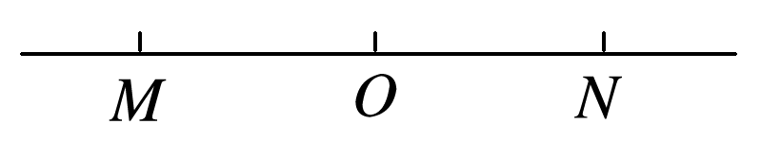
图6
A．3 s、6 cm B．4 s、6 cm
C．4 s、9 cm D．2 s、8 cm

10．(多选)(2018·天津卷)一振子沿x轴做简谐运动，平衡位置在坐标原点．t＝0时振子的位移为－0.1 m，t＝1 s时位移为0.1 m，则( )
A．若振幅为0.1 m，振子的周期可能为$\frac{2}{3}$ s
B．若振幅为0.1 m，振子的周期可能为$\frac{4}{5}$ s
C．若振幅为0.2 m，振子的周期可能为4 s
D．若振幅为0.2 m，振子的周期可能为6 s

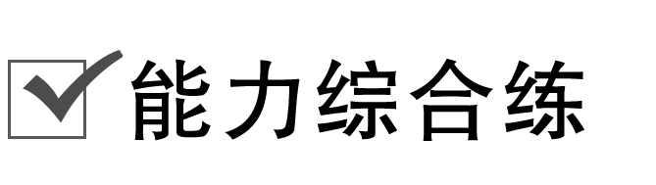
11．(多选)如图7所示，轻弹簧上端固定，下端连接一小物块，物块沿竖直方向做简谐运动．以竖直向上为正方向，物块做简谐运动的表达式为x＝0.1sin (2.5πt) m．t＝0时刻，一小球从距物块平衡位置h高处自由落下；t＝0.6 s时，小球恰好与物块处于同一高度．取重力加速度的大小g＝10 m/s².以下判断正确的是( )
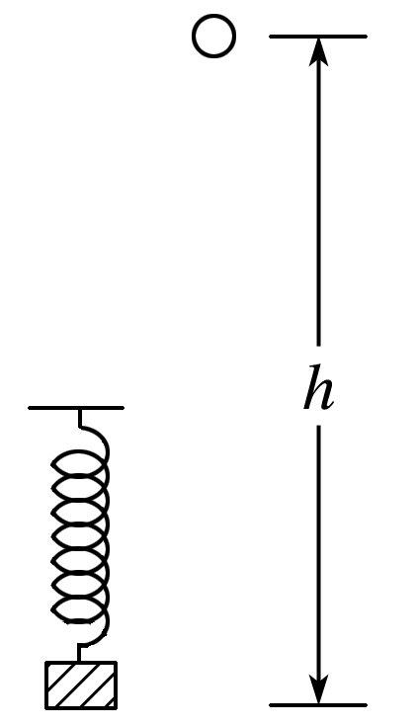
图7
A．h＝1.7 m
B．简谐运动的周期是0.8 s
C．0.6 s内物块运动的路程是0.2 m
D．t＝0.4 s时，物块与小球运动方向相反

12.如图8所示，某质点做简谐运动的图像上有a、b、c、d、e、f六个点，其中：
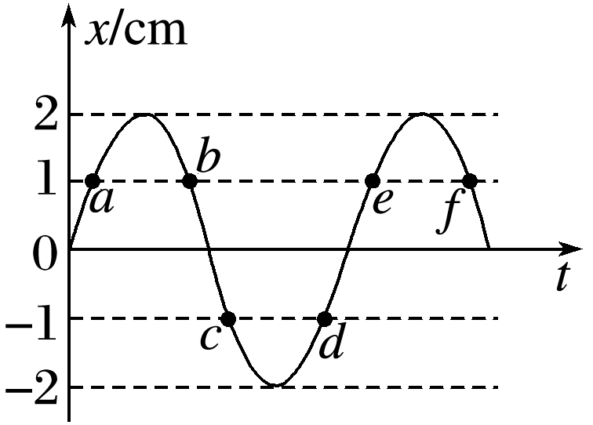
图8
(1)与a位移相同的点有哪些？
(2)与a速度相同的点有哪些？
(3)质点离平衡位置的最大距离为多大？

13．两个简谐运动的表达式分别为x₁＝4asin(4πbt＋$\frac{1}{2}$π)和x₂＝2asin(4πbt＋$\frac{3}{2}$π)，求它们的振幅之比、各自的频率以及它们的相位差．

14．如图9所示为A、B两质点做简谐运动的位移－时间图像．试根据图像求：
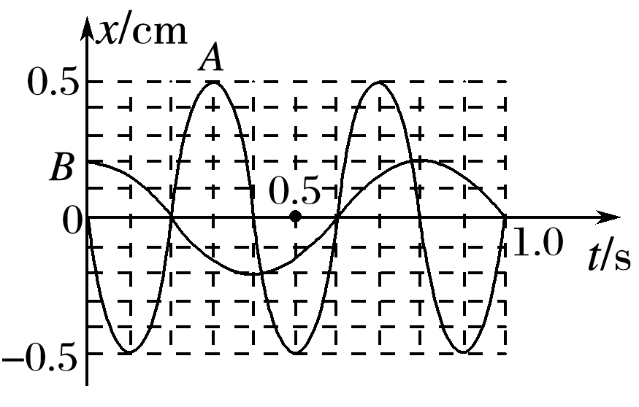
图9
(1)质点A、B的振幅和周期；
(2)这两个质点简谐运动的位移随时间变化的关系式；
(3)在时间t＝0.05 s时两质点的位移分别为多少．

做错原因分析

一、振幅
1．概念：振动物体离开平衡位置的最大距离．
2．意义：振幅是表示物体振动幅度大小的物理量，振动物体运动的范围是振幅的两倍．
二、周期和频率
1．全振动：一个完整的振动过程称为一次全振动，弹簧振子完成一次全振动的时间总是相同的．
2．周期：做简谐运动的物体完成一次全振动所需要的时间，叫作振动的周期，用T表示．在国际单位制中，周期的单位是秒(s)．
3．频率：周期的倒数叫作振动的频率，数值等于单位时间内完成全振动的次数，用f表示．在国际单位制中，频率的单位是赫兹，简称赫，符号是Hz.
4．周期和频率的关系：f＝$\frac{1}{T}$.周期和频率都是表示物体振动快慢的物理量，周期越小，频率越大，表示振动越快．
5．圆频率ω：表示简谐运动的快慢，其与周期T、频率f间的关系式为ω＝$\frac{2π}{T}$，ω＝2πf.
三、相位
1．概念：描述周期性运动在一个运动周期中的状态．
2．表示：相位的大小为ωt＋φ，其中φ是t＝0时的相位，叫初相位，或初相．
3．相位差：两个相同频率的简谐运动的相位的差值，Δφ＝φ₁－φ₂.
四、简谐运动的表达式
x＝Asin (ωt＋φ₀)＝Asin ($\frac{2π}{T}$t＋φ₀)，其中：A为振幅，ω为圆频率，T为简谐运动的周期，φ₀为初相位．
一、简谐运动的振幅、周期和频率
导学探究
如图1所示为理想弹簧振子，O点为它的平衡位置，其中A、A′点关于O点对称．
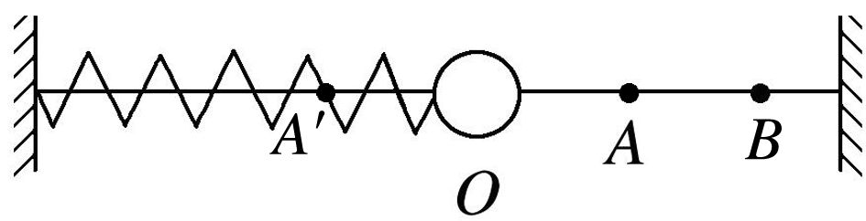
图1
(1)振子从某一时刻经过O点计时，至下一次再经过O点的时间为一个周期吗？
(2)先后将振子拉到A点和B点由静止释放，两种情况下振子振动的周期相同吗？振子完成一次全振动通过的位移相同吗？路程相同吗？
答案 (1)不是．经过一个周期振子一定从同一方向经过O点，即经过一个周期，位移、速度均第一次与初始时刻相同．
(2)周期相同，振动的周期取决于振动系统本身，与振幅无关．位移相同，均为零．路程不相同，一个周期内振子通过的路程与振幅有关．
知识深化
1．对全振动的理解
(1)经过一次全振动，位移(x)、加速度(a)、速度(v)三者第一次同时与初始状态相同．
(2)经过一次全振动，振子历时一个周期．
(3)经过一次全振动，振子的路程为振幅的4倍．
2．振幅和位移的区别
(1)振幅等于最大位移的数值．
(2)对于一个给定的振动，振子的位移是时刻变化的，但振幅是不变的．
(3)位移是矢量，振幅是标量．
3．路程与振幅的关系
(1)振动物体在一个周期内的路程为四个振幅．
(2)振动物体在半个周期内的路程为两个振幅．
(3)振动物体在$\frac{1}{4}$个周期内的路程不一定等于一个振幅．
4．一个振动系统的周期和频率有确定的值，由振动系统本身的性质决定，与振幅无关．
二、简谐运动的表达式、相位
1．相位
相位ωt＋φ描述做简谐运动的物体在各个不同时刻所处的不同状态，是描述不同振动的振动步调的物理量．它是一个随时间变化的量，相当于一个角度，相位每增加2π，意味着物体完成了一次全振动．
2．相位差
(1)频率相同的两个简谐运动有固定的相位差，即Δφ＝φ₂－φ₁.
(2)若Δφ＝0，表明两个物体运动步调相同，即同相．
(3)若Δφ＝π，表明两个物体运动步调相反，即反相．
(4)若Δφ＝φ₂－φ₁>0，则2的相位比1的相位超前Δφ或1的相位比2的相位落后Δφ.
(5)若Δφ＝φ₂－φ₁<0，则2的相位比1的相位落后|Δφ|或1的相位比2的相位超前|Δφ|.
3．简谐运动的表达式x＝Asin ($\frac{2π}{T}$t＋φ₀)
(1)表达式反映了做简谐运动的物体的位移x随时间的变化规律．
(2)从表达式x＝Asin (ωt＋φ)体会简谐运动的周期性．当Δφ＝(ωt₂＋φ)－(ωt₁＋φ)＝2nπ时，Δt＝$\frac{2nπ}{ω}$＝nT，振子位移相同，每经过周期T完成一次全振动．
三、简谐运动的周期性和对称性
简谐运动是一种周期性的运动，简谐运动的物理量随时间周期性变化，如图4所示，OC＝OD.
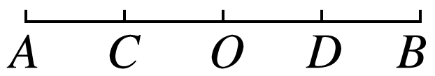
图4
(1)时间的对称
①物体来回通过相同两点间的时间相等，即t_{DB}＝t_{BD}.
②物体经过关于平衡位置对称的等长的两线段的时间相等，图中t_{DB}＝t_{BD}＝t_{CA}＝t_{AC}，t_{OD}＝t_{DO}＝t_{OC}＝t_{CO}.
(2)速度的对称
①物体连续两次经过同一点(如D点)的速度大小相等，方向相反．
②物体经过关于O点对称的两点(如C与D)时，速度大小相等，方向可能相同，也可能相反．
(3)位移的对称
①物体经过同一点(如C点)时，位移相同．
②物体经过关于O点对称的两点(如C与D)时，位移大小相等、方向相反．

